数控技术综合实践实习手册

《数控技术综合实践》实验考核大纲

课程名称：《数控技术综合实践》
学时学分：5
适用专业：数控技术 机械类
先修课程：《机械制图》、《机械工程材料基础》
一、制定本大纲的依据
本大纲根据《数控技术综合实践》考试大纲对学生实验能力的培养要求而制定。
二、实践课程的内容安排及学分分布
1.数控机床结构理论教学（2学分）
2.数控机床及加工中心结构实习（3学分）
三、实践课程目的与要求
实习是根据教学计划来安排得非常重要的实践性教学环节。实习目的是使学生了解和掌握基本生产知识，巩固和丰富已学过的专业知识。培养学生理论联系实际，在生产实际中调查研究、观察问题、分析问题，以及解决问题的能力和方法。
在实习过程中，学生应该学习工人的组织性、纪律性等优秀品质，接受热爱祖国、热爱社会主义建设的教育，养成在工厂工作和学习的习惯。
四、实习内容
为了达到上述实习目的，实习主要内容应包括：
1.了解实习单位的组织机构—各职能科室和车间的划分、组成范围，以及生产组织管理方面的经验及存在的问题。
2.了解车间的组织机构和生产管理制度、车间生产计划与经济核算、安全生产制度及措施。
3.掌据和分析典型数控机械机构的工作原理及典型部件的装配工艺过程。
4.掌握和分析典型数控机械零件的结构和机械加工工艺过程。
5.掌握典型零件的工艺装备；所用机床性能、特点和典型机构；尺寸的调整方法；切削刀具的结构特点和几何参数；量具的类型和测量方法等。
6.了解典型零件的毛坯制造工艺及热处理工艺。
7..重点了解齿轮的间隙消除方法、滚珠丝杠螺母副结构及预紧方法、常用联轴器的结构、蜗轮蜗杆传动副、齿轮齿条传动副、滚动导轨、静压导轨、动压导轨等结构特点；加工中心的刀库结构、换刀方式、机械手的结构、数控回转工作台、机床整体布局的特点。
五、实习方式
1．听取报告
在实习开始时，由实习单位指派人员向学生介绍本单位情况及进行安全保密教育，为了保证和提高实习质量。在实习期间还可根据具体的实习情况聘请实习单位的有关技术人员相关的报告。
2．组织参观
在实习开始时，应对实习单位进行参观，以了解其概况。在实习期间，还应组织学生到其它有关车间去进行专业性的参观，以获得更广泛的生产实践知识。参观中应着重了解先进工艺方法、先进工装、数控设备的特点以及先进的组织管理形式等。
3．车间实习
学生在车间实习是实习的主要方式。学生按照实习计划在指定的车间对典型零件及部件进行实习，通过观察分析以及向车间工人和技术人员请教，完成教学大纲规定的实习内容。学生实习的车间主要是机械加工车间和数控机床装配车间。
（1）机械加工车间实习
1）深入了解、分析3～5个不同类型零件的机械加工工艺过程
①熟悉零件图及有关部件图，分析该零件在部件中的作用，分析零件图技术要求及结构工艺性。
②熟悉毛坯图，分析毛坯技术要求及毛坯制造方法（注意了解铸件分模面、浇冒口位置和锻件分模面位置）。
③深入了解和分析零件的工艺过程，主要的内容应包括：
a.按工序了解零件加工工艺过程，主要内容包括：工序内容，基准选择，设备选择，切削用量，工时定额，要求按加工位置画出工序草图。工序草图应用规定的定位夹紧符号标明定位面及夹紧点，并用红线或粗实线标明本工序的加工表面。
b.分析研究工艺过程以及粗、精基准的选择。
c.分析研究现场工艺工序安排的集中分散程度及加工阶段的划分。
④分析了解各工序所用机床设备的工作原理、性能和调整方法，并重点了解典型数控机床部件的结构。
⑤分析解剖三套不同类型的典型夹具（内容包括：定位元件，夹紧元件，对刀元件，夹具的传动装置，夹具的调整等）。
⑥分析了解各工序所用刀具的结构，装夹方法以及换刀、刃磨、尺寸调整情况。
⑦深入了解零件的生产历史，现场加工以前曾发生过哪些质量问题，目前还存在着哪些问题，分析产生这些质量问题的原因，提出解决这些问题的方法与途径。
2）参观了解无心磨削、超精加工、珩磨、液压仿形、螺纹滚压、花键铣、花键磨、剃齿、多轴自动机床加工、自动换刀数控机床加工以及电火花加工、电解加工等加工方法，要求一般了解加工原理、加工效果及应用范围。
（2）装配车间实习
1）深入了解2 ～4个典型数控机床（主轴箱、进给箱、刀架部件、刀库、滚动导轨、滚珠丝杠）部件的装配工艺过程。
①阅读部件装配图，了解部件的用途和主要技术性能，分析部件的传动和结构；
②分析部件中各个零件的作用和它们在部件中的定位方式及结构；
③分析部件装配技术条件和检查方法；
④了解部件的装配顺序。
2）分析现场装配方法，要求学生分析哪些零件的装配属于完全互换法装配、哪些零件采用修配法装配，哪些零件采用调整法装配。
3）了解部件装配的组织形式。
（3）了解数控机床的调整、维护、维修和常见故障
1）了解数控机床及加工中心的主轴部件、进给部件、刀架部件、回转工作台、刀库、换刀机械手以及整机的结构、拆卸与调整；
2）了解数控机床和加工中心如何维护，维护的基本步骤，维护的关键部位；
3）了解数控机床的故障现象、故障原因和故障排除方法；
4．实习之前阅读相关教材
为了深入进行车间实习，在实习中，学生应结合实习内容及要求进行预习和复习教材以及有关资料，以便使实习不断探入地进行下去。
5．实习日记
实习日记是学生编写实习报告的主要资料依据，也是检查学生实习情况的一个重要方面，学生每天必须认真填写，教师应随时检查批改实习日记。实习日记中应记入以下内容：
1）各种报告及讲课内容纪录。
2）实习现场纪录：按实习要求在现场实习过程中将有关内容记录下来，并将各工序的加工内容及定位、夹紧情况用工序草图表示出来。
3）生产工艺文件学习纪录。
4）实习中思考问题和讨论问题纪录。
6．实习报告
在实习结束时，学生应提出书面的实习报告。报告中必须有规定的实习内容，报告中不仅要有对生产问题的说明，还必须对这些问题作必要的分析和评论，以及提出改进生产的建议。实习报告应重点突出，文字简练，字迹清晰，图表清楚准确，报告整洁。
实习报告的具体内容可参考下列各项：
（1）典型零件实习部分
1）零件的功用，结构特点及技术要求。
2）零件的结构工艺性分析。
3）毛坯种类选择的合理性分析。
4）工艺过程分析。
①定位基准选择合理性分析
②零件工艺过程分析
包括：
a. 用表格说明零件工艺过程，其表格参考下表格式

工序号 工序内容 设备名称及型号

（内容）（工序图） 刀具名称
夹具名称

画出工序的工序图：加工表面用红线或粗实线表示，用定位夹紧符号表示出定位基准及夹紧部位，并标出工序尺寸及其它加工要求。
b. 主要表面的加工方法及其过程分析。
c. 工艺过程的工序顺序安排的合理性分析。
d. 机床及工艺装备选择合理性的分析。
e. 分析所实习的机床夹具或专用钻床或铣床夹具，内容包括：零件加工要求，第一类自由度的分析，定位基准、定位元件及其所限制的自由度，定位误差分析计算， 夹紧机构或装置的分析，刀具与夹具相对位置的保证，夹具在机床上的定位与紧固方式和夹具的特点。
f. 归纳分析不同类型典型零件的制造特点。
（2）加工方法实习部分
归纳总结不同加工要求的外圆、内孔、平面、齿面和孔系的加工方法。
分析外圆、内孔、齿面和孔系加工方案中的一种加工方法的加工原理、工艺特征和应用范围。
（3）装配实习部分
1）实习部件的功用及主要技术要求。
2）实习部件的装配工艺过程（用装配系统图表示）。
3）分析实习部件装配精度的保证方法，说明哪些装配精度使用完全互换装配法，选择装配法及调整装配法等保证的，并画出部件结构草图，重点分析其中一个装配尺寸链。
（4）实习后的体会、收获和意见。
六、实习的时间安排
根据教学计划，实习时间安排为3周(15个工作日)，包括实习动员、安全报告、实习基地实习考试等。
七、实习须知
（一） 实习注意事项
1．实习学生到生产现场前，要进行三级安全教育，不进行安全教育不准下厂实习。
2．实习学生必须遵守工厂的规章制度，对违反工厂有关规定，且不听劝告的学生，方有权终止其实习。
3．实习学生应按厂、校要求自带必要的劳保用品，不符合要求者不推进入车间实习。
4．安全教育。
为了使实习师生在整个实习过程中不发生任何人身伤亡事故、设备事故和产品质量事故，必须将各种不安全因素和隐患降低到最低限度，真正树立“安全第一”的思想，确保各院校实习工作的顺利进行。总结中国第一汽车集团公司各专业厂(处)四十多年接待各院校实习工作中在安全问题上的正反两方面的经验教训，对学校来公司各专业厂(处)实习的人员，提出以下实习安全规程，并要求实习单位及实习学生认真严格遵守。
1）合理使用劳保用品 实习的全体人员，一律穿工作服、工作鞋，戴工作帽。社绝冬季大衣、围脖，夏季短裤、凉鞋、高跟鞋等不符合安全生产和实习规程的着装。在实习的车间和工段，一律配戴安全帽。认真执行国家安全部门合理使用劳保用品的有关规定。
2）实习现场注意事项 实习的学生在未经允许和没有工人师傅在现场指导的情况下，对于实习现场的所有设备设施(包括零部件、各种刀具、量具、辅具和夹具等)一律不得擅自动用。对生产现场的所有气、液和电器开关、阀门等，一律不得随意扭动。严格防止由于实习人员的好奇心和对生产环境的不熟悉，乱动乱控引起发生的各种意想不到的事故。
由于机械加工的特点所决定，实习现场的带状铁屑很多，对人身安全威胁很大、加之地面废油、废水等杂物，使实习现场的环境不十分理想，要求实习人员给予足够的认识。因此，实习人员在整个实习过程中要精神饱满，尽快适应现场生产环境，防止带状铁屑拉伤、碰伤、磕伤或跌倒等事故的发生；由于生产任务的需要，生产车间和工段物流车辆往返较多，要求实习人员以“先躲车、让车”为原则，不与各种运输车辆抢道，防止发生交通安全事故；在现场观察和实习过程中，其观察方位应以与操作者同一侧方位为安全位置，避开铁屑的流出方向，并注意防止多人围观一台设备或某一道加工工序；防止发生火灾，保证文明生产、文明实习；实习现场所有防火设施和灭火工具等，没有火情、火灾，一律不得擅自动用；实习人员在实习期间实习任务所涉及不到的其它地方和场所，一律禁止单独逗留或参观，以防止意外事故的发生。
3）事故处理 实习人员在公司内实习期间，如发生各种事故，必须保护好现场，及时主动地找有关人员妥善处理。
以上实习安全规程，希望认真遵守，若有违反经教育仍不改正者，将按公司有关规定，视情节轻重予以处罚，直至停止当事人或该实习队的实习，严重者要追究其刑事责任。
八、实习考核与成绩评定
1.实习成绩由指导教师负责评定，由学院审核；
2.实习成绩可根据考试（笔试或口试60%）、实习报告（15%）、实习日记(15%)、实习表现（10%）等各方面进行综合评定；
3.实习成绩评定，可采用百分制，也可以采用优、良、中、及格、不及格五级分制；
4.学生在实习期间，缺席三分之一者（含病事假），不能参加考核，学习成绩不及格，必须重新实习；

数 控 技 术 综 合 实 验 指 导 书

数控车削部分
1实验目的
1.了解车削加工程序编制的内容和步骤。
2.掌握程序编制中的工艺处理方法。
3.掌握用G和M功能代码编制零件加工程序的方法。
2 实验设备和仪器
1.台中精机 数控车床；
2.计算机；
3.打印机；
4.刀片。
3 实验试样
直径为50mm的45#棒料。
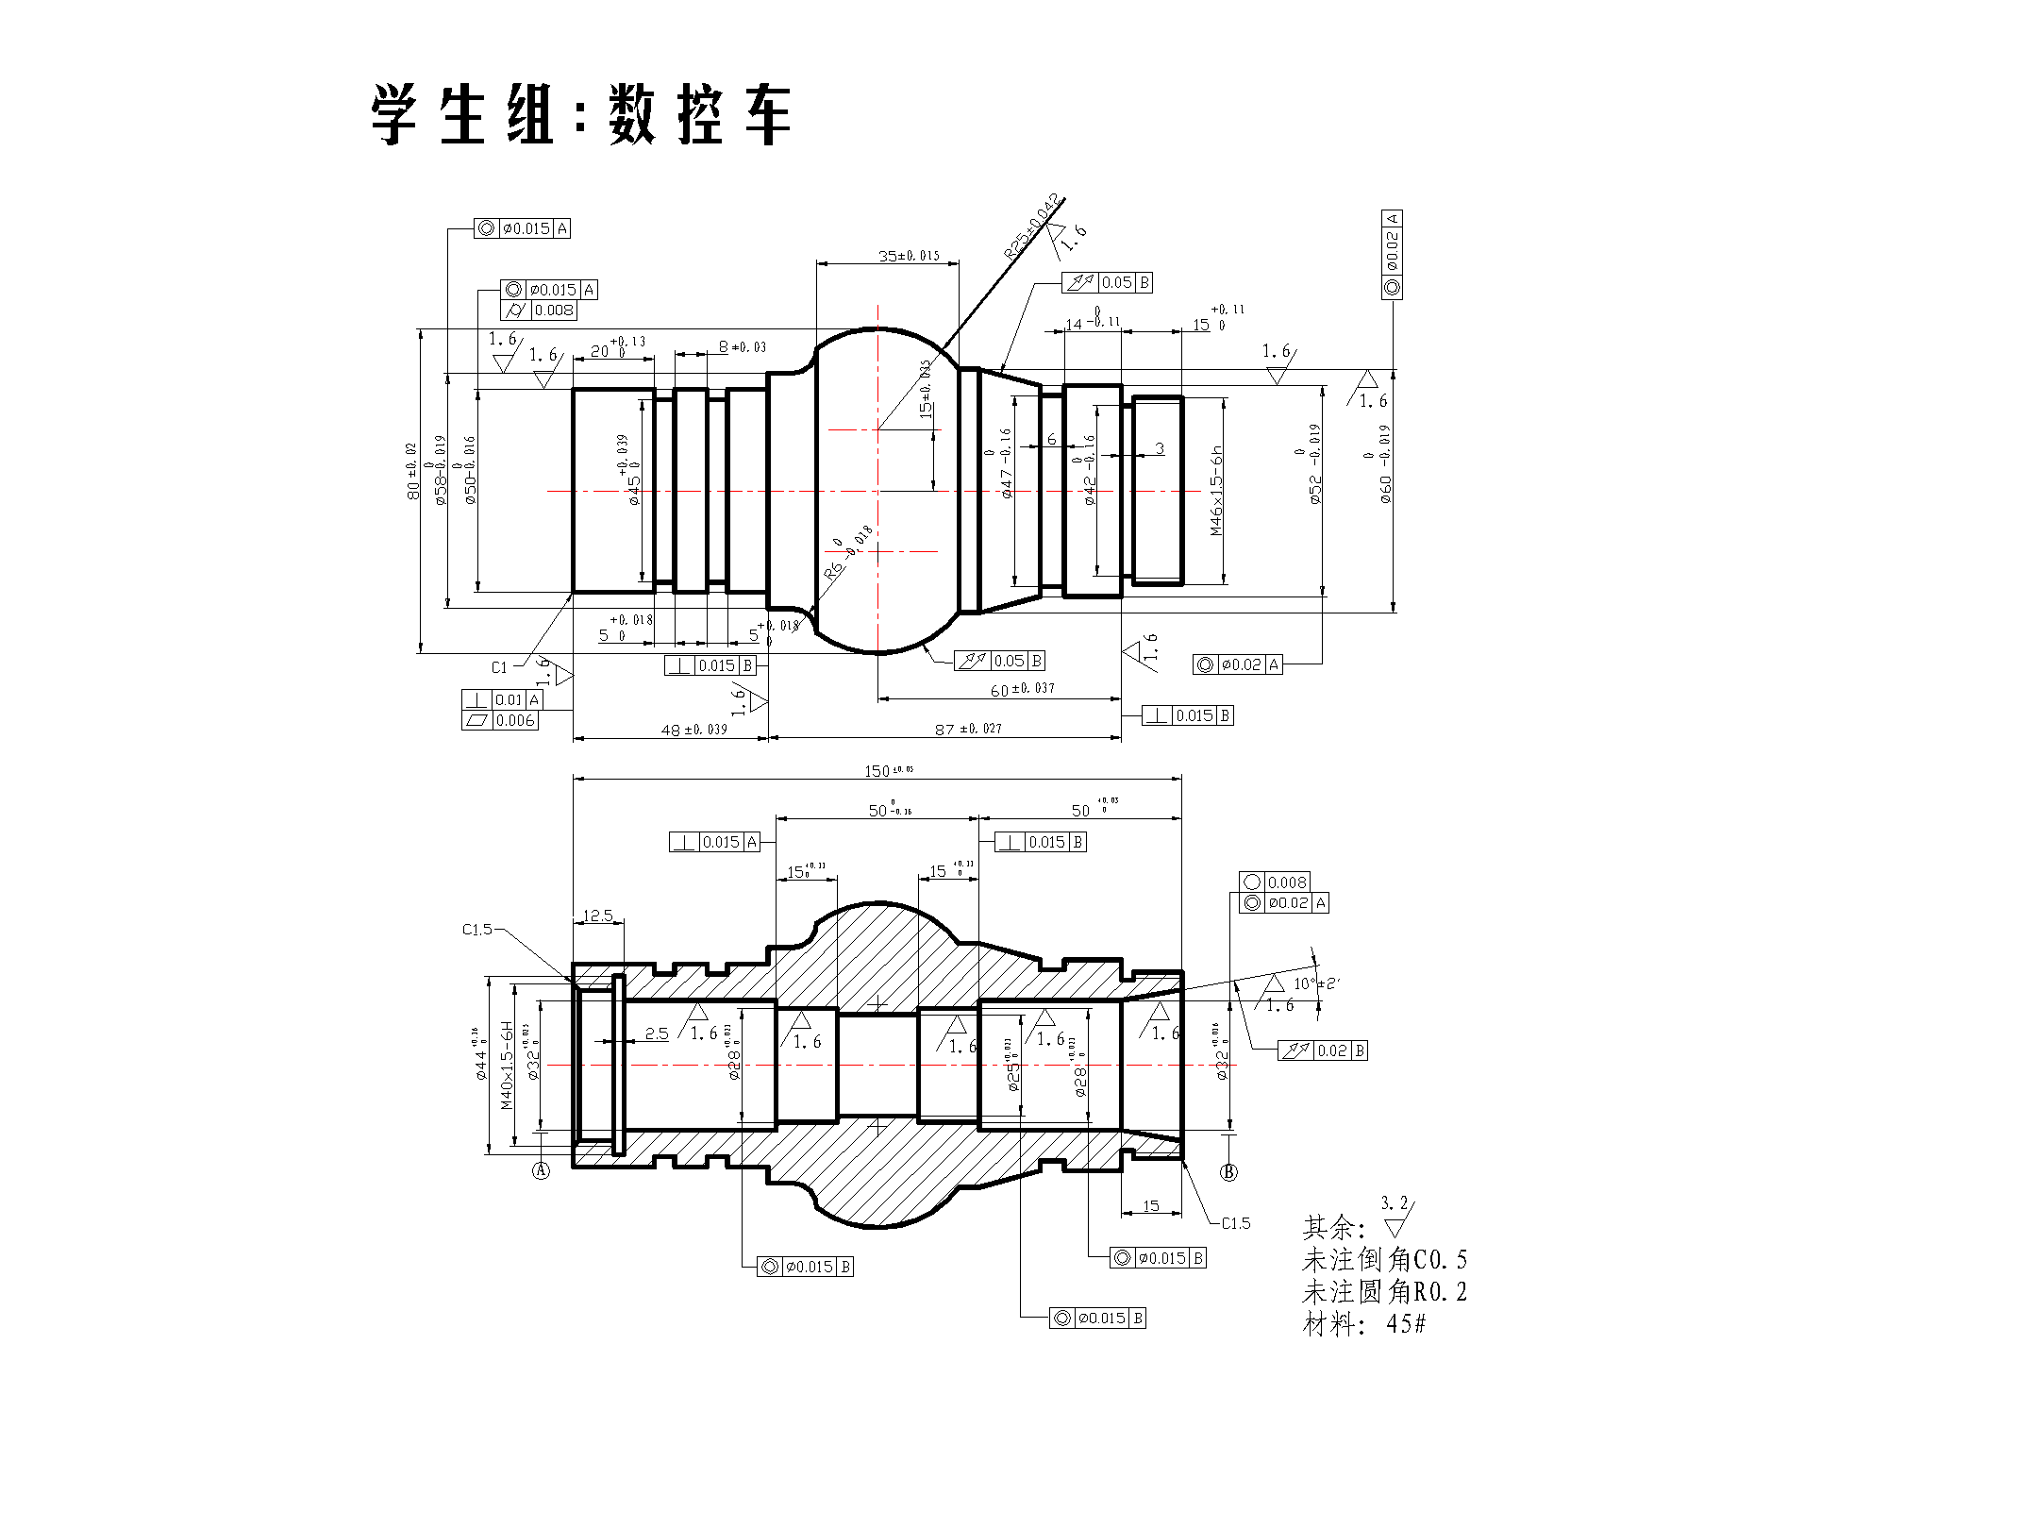
图1
图1为要进行车削加工零件的一个实例。
数控铣削、加工中心部分
1实验目的
1.了解铣削加工程序编制的内容和步骤。
2.掌握程序编制中的工艺处理方法。
3.掌握用G和M功能代码编制零件加工程序的方法。
4.掌握数控铣削、加工中心的基本要领、操作编程关键。
2 实验设备和仪器
1.FIDIA高速铣床；
2.计算机；
3.打印机；
4.刀片。
3 实验试样
厚度不小于45mm的45#板材。
图1为要进行车削加工零件的一个实例。
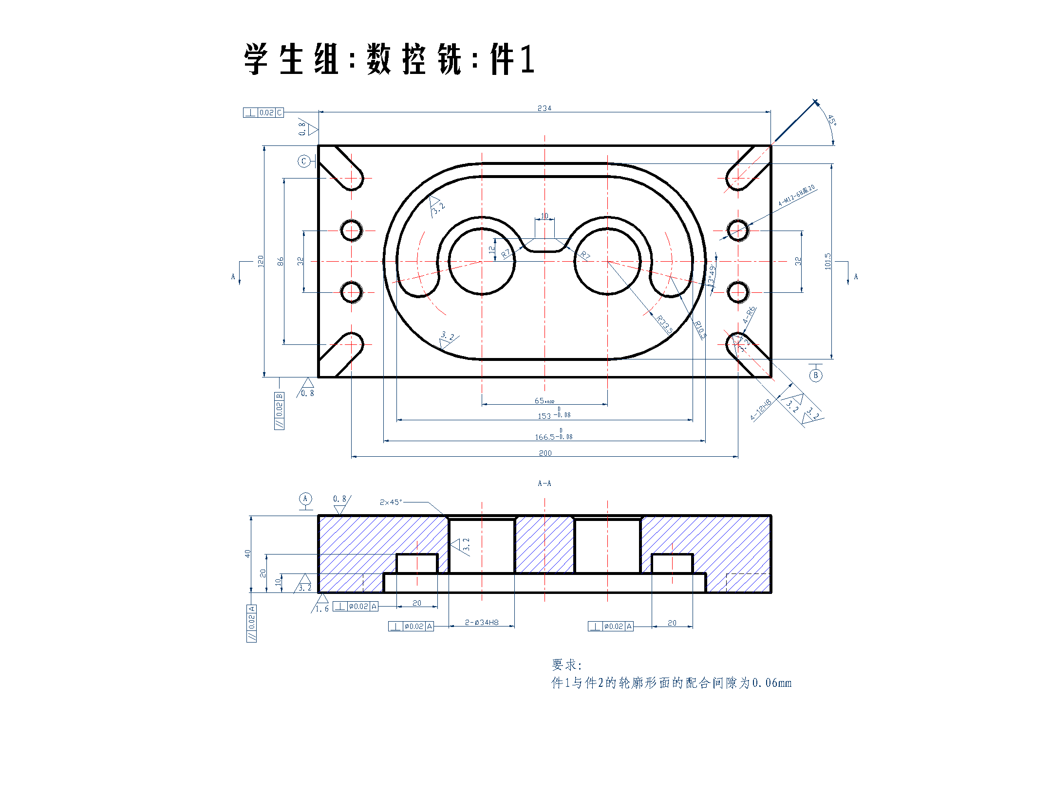
图2
图2为要进行铣削加工零件的一个实例。
4 实验内容
1．对零件进行工艺分析；
2．编制零件加工程序；
3．使用软件进行动态模拟。

5 实验步骤
（一）零件的工艺分析
无论是手工编程还是自动编程，在编程前都要对所加工的零件进行工艺分析，拟定加工方案，选择合适的刀具，确定切削用量。在编程中，对一些工艺问题（如对刀点、加工路线等）也需做一些处理。因此程序编制中的零件的工艺分析是一项十分重要的工作。
1．数控加工工艺的基本特点
数控机床加工工艺与普通机床加工工艺在原则上基本相同，但数控加工的整个过程是自动进行的，因而又有其特点。
1）数控加工的工序内容比普通机床的加工的工序内容复杂。这是因为数控机床价格昂贵，若只加工简单的工序，在经济上不合算，所以在数控机床上通常安排较复杂的工序，甚至是在通用机床上难以完成的那些工序。
2）数控机床加工程序的编制比普通机床工艺规程编制复杂。这是因为在普通机床的加工工艺中不必考虑的问题，如工序内工步的安排、对刀点、换刀点及走刀路线的确定等问题，在数控加工时，这一切都无例外地都变成了固定的程序内容，正由于这个特点，促使对加工程序的正确性和合理性要求极高，不能有丝毫的差错，否则加工不出合格的零件。
2．数控加工工艺的主要内容
根据数控加工的实践，数控加工工艺主要包括以下方面：
1）选择适合在数控机床上加工的零件和确定工序内容；
2）零件图纸的数控工艺性分析；
3）制订数控工艺路线，如工序划分、加工顺序的安排、基准选择、与非数控加工工艺的衔接等；
4）数控工序的设计，如工步、刀具选择、夹具定位与安装、走刀路线确定、测量、切削用量的确定等；
5）调整数控加工工艺程序，如对刀、刀具补偿等；
6）分配数控加工中的容差；
7）处理数控机床上部分工艺指令。
3．数控加工工艺分析的一般步骤与方法
程序编制前对零件进行工艺分析时，要有机床说明书、编程手册、切削用量表、标准工具、夹具手册等资料，方能进行如下一些问题的研究。
1）数控加工零件的合理选择
在数控机床上加工零件时，一般有两种情况。第一种情况：有零件图样和毛坯，要选择适合加工该零件的数控机床。第二种情况：已经有了数控机床，要选择适合在该机床上加工的零件。无论哪种情况，考虑的主要因素主要有，毛坯的材料和类型、零件轮廓形状复杂程度、尺寸大小、加工精度、零件数量、热处理要求等。概括起来有三点，即零件技术要求能否保证，对提高生产率是否有利，经济上虽否合算。
根据国内外数控技术应用实践，数控机床通常最适合加工具有以下特点的零件：
（1）多品种、小批量生产的零件或新产品试制中的零件；
（2）轮廓形状复杂，对加工精度要求较高的零件；
（3）用普通机床加工时，需要有昂贵的工艺装备（工具、夹具和模具）的零件；
（4）需要多次改型的零件；
（5）价值昂贵，加工中不允许报废的关键零件；
（6）需要最短生产周期的急零件。
数控加工工艺性分析涉及面很广，在此仅从数控加工的可能性和方便性两方面加以分析。
（1）零件图样上尺寸数据的给出应符合编程方便的原则；
A 零件图样上尺寸标注方法应适应数控加工的特点，在数控加工零件图上，应以同一基准引注尺寸直接给出坐标尺寸。
B 构成零件轮廓的几何元素的条件应充分
在手工编程时，要计算每个节点坐标。在自动编程时，要对构成零件轮廓的所有几何元素进行定义。因此在分析零件图时，要分析几何元素的给定条件是否充分。如果构成零件几何元素条件不充分，编程时则无法下手。
（2）零件各加工部位的结构工艺性应符合数控加工的特点
A 零件的内腔和外形最好采用统一的几何类型和尺寸。这样可以减少刀具规格和换刀次数，使编程方便，生产效益提高。
B 内槽圆角的大小决定着刀具直径的大小，因而内槽圆角半径不应过小。
C 零件铣削底平面时，槽底圆角半径不应过大，否则铣刀端刃铣削平面的能力差、效率低。
D 应采用统一的基准定位。在数控加工中，若没有统一的基准定位，会因工件重新安装而导致加工后的两个面年轮廓位置及尺寸不协调现象。
此外，还应分析零件所要求的加工精度、尺寸公差是否为以得到保证，有无引起矛盾的多余尺寸或影响工序安排的封闭尺寸等。
4．加工方法的选择与加工方案的确定
1）加工方法的选择
加工方法的选择原则是保证加工表面的加工精度和表面粗糙度的要求。由于获得同一级精度及表面粗糙度的加工方法一般有许多，因而在实际选择时，要结合零件的形状、尺寸大小和热处理要求等全面考虑。
2）加工方案确定的原则
零件上比较精确表面加工，常常是通过粗加工、半精加工和精加工逐步达到的。对这些表面仅仅根据质量要求选择相应的最终加工方法是不够的，还应正确地确定从毛坯到最终成形的加工方案。
5．工序与工步的划分
一般工序划分有以下几种方式
1）按零件装卡定位方式划分工序
由于每个零件结构形状不同，各表面的技术要求也有所不同，故加工时，其定位方式则各有差异。一般加工外形时，以内形定位；加工内形时又以外形定位。因而可根据定位方式的不同来划分工序。
2）按粗、精加工划分工序
根据零件的加工精度、刚度和变形等因素杰划分工序时，可按粗、精加工分开的原则来划分工序，即先作粗加工再精加工。此时可用不同的机床或不同的刀具进行加工。通常在一次安装中，不允许将零件的某一部分表面加工完毕后，再加工零件的其它表面。
3）按所用刀具划分工序
为了减少换刀次数，压缩空程时间，减少不必要的定位误差，可按刀具集中工序的方法加工零件，即在一次装夹中，尽可能用同一把刀具加工出可能加工的所有部位，然后再换另一把刀加工其它部位。
工步的划分主要从加工精度和效率两方面考虑。在一个工序内往往需要采用不同的刀具和切削用量，对不同表面进行加工。为了便于分析和描述较复杂的工序，在工序内又细分为工步。
总之，工序与工步的划分要根据具体零件的结构特点、技术要求等情况综合考虑。
6．零件的安装与夹具的选择
1）定位安装的基本原则
在数控机床上加工零件时，定位安装的基本原则与普通机床相同，也要合理选择定位基准和夹紧方案。为了提高数控机床效率确定定位基准与夹紧方案时应注意下列三点：
（1）力求设计、工艺与编程计算的基准统一；
（2）减少装夹次数，尽可能在一次定位装夹后，加工出全部待加工表面；
（3）避免采用占机人工调整式加工方案，以充分发挥数控机床的效能。
2）选择夹具的基本原则
数控加工对夹具要有两方面要求：一是要保证夹具的坐标方向与机床的坐标方向相对固定；二是要协调零件和机床坐标系的尺寸关系。此外，尚需考虑以下四点：
（1）夹具结构应力求简单。当零件加工批量不大时，应尽量采用组合夹具、可调式夹具及其它通用夹具，以缩短生产准备时间、节省生产费用；成批生产时考虑采用专用夹具；
（2）零件的装卸要迅速、方便，以缩短机床的停顿时间；
（3）夹具要开敞，其定位、夹紧机构或其它元件不得影响加工中的走刀；
（4）夹具在机床上的安装及工件在夹具上的安装要准确可靠，以保证工件在正确的位置上按程序加工。
此外，为了提高数控加工的效率，在成批生产中还可以采用多位、多件夹具。
7．刀具的选择与切削用量的确定
1）刀具的选择
刀具的选择是数控加工中重要的工艺内容之一，它不仅影响机床的加工效率，而且直接影响加工质量。编程时，选择刀具通常要考虑机床的加工能力、工序内容、工件材料等因素。
与传统的加工方法相比，数控加工对刀具的要求更高。不仅要求精度高、刚度高、耐用度高，而且要求尺寸稳定、安装调整方便。这就要求采用新型优质材料制造数控加工刀具，并优选刀具参数。
选取刀具时，要使刀具的尺寸与被加工工件的表面尺寸和形状相适应。生产中，平面零件周边轮廓的加工，常采用立铣刀。铣削平面时，应选硬质合金刀片铣刀；加工凸台、凹槽时，选高速钢立铣刀。
对一些主体型面和变斜角轮廓形的加工，常采用球头铣刀、环形铣刀、鼓形刀、锥形刀和盘形刀。
曲面加工常采用和球头铣刀，但加工曲面较低平坦部位时，刀具以球头顶端刃切削，切削条件较差，因而应采环形刀。
2）切削用量的确定
切削用量包括主轴转速（切削速度）、切削深度或宽度、进给速度（进给量）等。对于不同的加工方法，需选择不同的切削用量，并应编入程序单内。
合理选择切削用量的原则是：粗加工时，一般以提高生产率为主，但也考虑经济性和加工成本；半精加工和精加工时，应在保证加工质量的前提下，兼顾切削效率、经济性和加工成本。具体数值应根据机床说明书、切削用量手册，并结合经验而定。
8．对刀点和换刀点的确定
在编制加工程序时，要正确地选择“对刀点”和“换刀点”的位置。
“对刀点”就是在数控机床上加工零件时，刀具相对于工件运动的起点。由于程序段从该点开始执行，所以对刀点心也叫做“程序起点”或“起刀点”。选择对刀点的原则是：
1）要便于数学处理和简化程序编制
2）在机床上找正容易；
3）加工过程中检查方便；
4）引起的加工误差小。
对刀点可选在工件上，也可选在工件外面（如选在夹具上或机床上）。但必须与零件的定位基准有一定的尺寸联系。这样才能确定机床坐标系和工件坐标系的关系。
为了提高加工精度，对刀点应尽量选在零件的设计基准或工艺基准上，如以孔定位的工件，可选孔的中心作为对刀点。刀具的位置则以此孔来找正，使“刀位点”与“对刀点”重合。所谓“刀位点”是指车刀、镗刀的刀尖；钻头的钻尖；立铣刀、端铣刀刀头底面的中心、球头铣刀的球头中心。
零件安装时，工件坐标系要与机床坐标系有确定的尺寸关系，在工件坐标系设定后，从对刀点开始的第一个程序段的坐标值，为对刀点在机床坐标系中的坐标值。
对刀点既是程序的起点，也是程序的终点。因此在成批生产中要考虑对刀点的重复精度，该精度可用对刀点相距机床原点的坐标值来校核。所谓“机床原点”是指机床上一个固定不变的极限点。例如，对车床而言，是指车床主轴回转中心与车头卡盘端面的交点。
“换刀点”是为数控车床、数控加工中心等多刀加工机床编程设定的，回为这些机床加工中途需更换刀具，故应规定换刀点。所谓“换刀点”是指刀架转位换刀时的位置。该点可以是某一固定点（如加工中心机床，其换刀机械手的位置是固定的），也可以是任意的一点（如车床）。换刀点的位置应设在工件或夹具的外部，以刀架转位时不碰工件及其它部件为准。其设定值可用实际测量方法或计算确定。
9．加工路线的确定
在数控加工中，刀具刀位点相对于工件运动轨迹称为加工路线。编程时，加工路线的确定原则主要有以下几点：
1）加工路线应保证被加工零件的精度和表面粗糙度，且效率高；
2）使数值计算简单，以减少编程工作量；
3）应使加工路线最短，这样既可减少程序段，又可减少空刀时间。
4）此外，确定加工路线时，还要考虑工件的加工余量和机床、刀具的刚度等情况，确定是一次走刀，还是多次走刀来完成加工以及在铣削加工中是采用顺铣还是采用逆铣等。
10．程编误差及其控制
数控机床突出特点之一是：零件的加工精度不仅在加工过程中形成，而且在加工前程编阶段就已形成，程编阶段的误差是不可避免的，这是由于程序控制的原理本身决定的。在程编阶段，图纸上的信息转换成控制系统可以接受的形式，会产生如下误差：近似计算误差、插补误差、尺寸圆整误差。
在点位控制加工中，程编误差包含尺寸圆整误差一项，并且直接影响孔位置尺寸精度。
在轮廓控制加工中，影响轮廓加工精度的主要是插补误差，而尺寸圆整误差的影响则居次要地位，所以，一般所就的程编误差系指插补误差而言。
因为还有控制系统与拖动系统的误差，零件定位误差，对刀误差，刀具磨损误差，工件变形误差等等，所以，零件图纸上给出的公差，只有一小部分允许分配给程编过程中产生的误差。一般取允许的编程误差等于零件公差的0.1~0.2。
（二）程编中工艺指令的处理
在数控机床上加工零件的动作都必须在程序中用指令方式事先予以规定，在加工中由机床自动实现。我们称这类指令为工艺指令。这类指令有国际标准，即准备功能指令G辅助功能指令M两大类。在编制加工程序时，必须按程编手册正确选用和处理。

6实验结果：学生根据所选的零件图纸加工后的零件、工艺文件实验参考题解答。
实 验 内 容（四部分）

实验（一） 数控车床基本操作及编程知识练习
了解掌握数控编程的基本知识，掌握数控机床的操作要领和注意事项。
思考题：
1． 数控加工编程工作的主要内容是哪些？编程员的任务是什么？
2． 为什么说手工编程中“数学处理”是难度最大费时最多，又是最重要的工作？你有什么体会？
实验（二） 数控车床编程初步
掌握直线插补、圆弧插补的基本操作，熟悉简单数控编程技巧。
加工图3.23所示零件的轮廓。
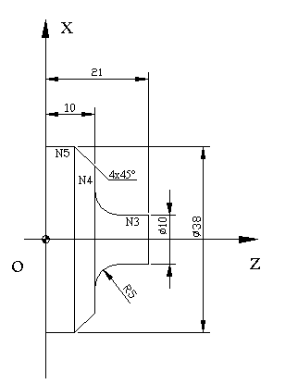
思考题：
程编开始前，进行工艺分析的目的是什么？试举例说明，如何在零件构形时就考虑数控加工工艺性要求。
实验（三） 车削循环及螺纹加工
试编写图示圆锥螺纹的加工程序。（螺纹导程3.5mm，升速进刀段δ₁=2mm，降速退刀段δ₂=1mm，螺纹深度1.0825 mm）。
思考题：为什么在程编时首先要确定对刀点的位置？确定对刀点的位置时，需要考虑些什么问题？
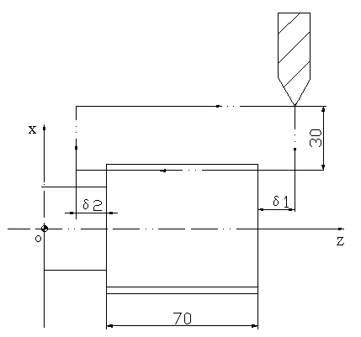

实验（四） 数控铣床、加工中心编程初步
熟悉数控铣床、加工中心的基本操作和编程要领，了解加工范围和注意事项。
思考题：
1． 什么是固定循环功能？
2． 什么叫做“子程序技术”？加工程序中怎样应用这类子程序？试举一简举例加以说明。
3． 程编人员根据哪些条件决定采用轮廓编程或是采用刀心轨迹编程？轮廓零件加工程序编制主要内容是哪些？

《数控技术综合》实验报告 实验内容：
姓名： 学号： 班级： 实验时间： 月 日 午

- 实验心得：

- 数控加工工艺分析（包括机床、刀具的选择，加工路线等）：

- 数控加工程序：

- 思考题答案：

